# centos安装google浏览器

### 1 下载google浏览器

<https://www.google.cn/chrome/>

#### 1.1 下拉到底部

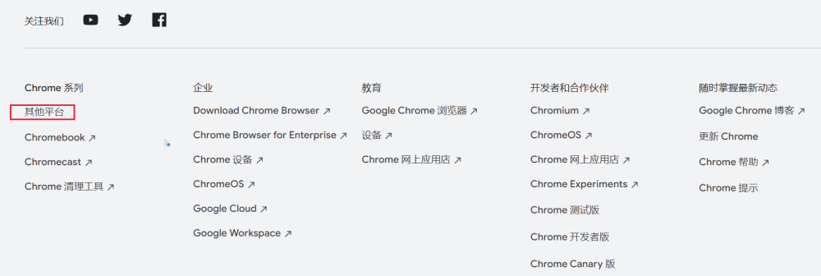

#### 1.2 选择linux

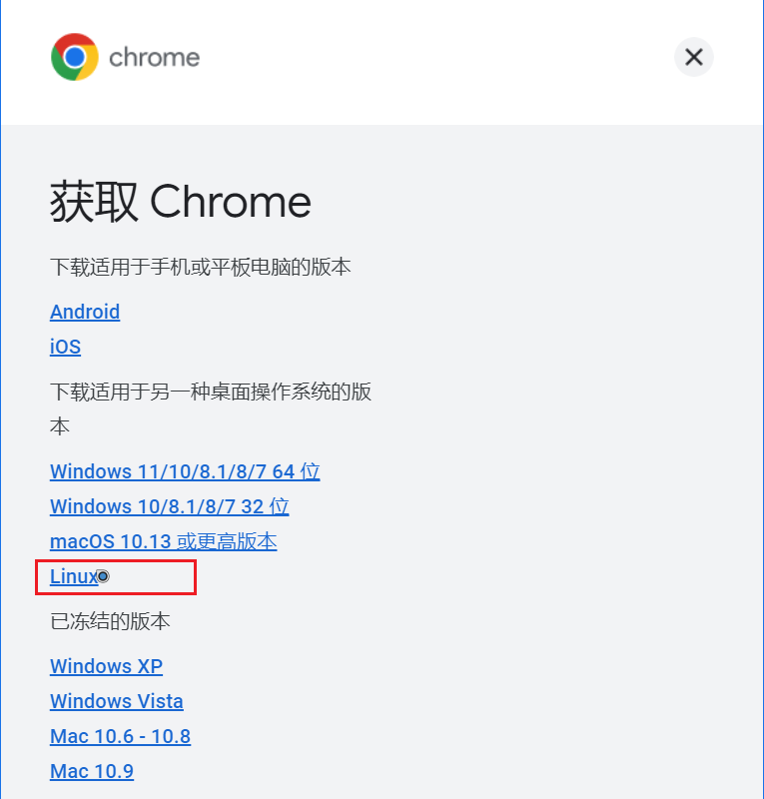

#### 1.3 选择rpm包并下载

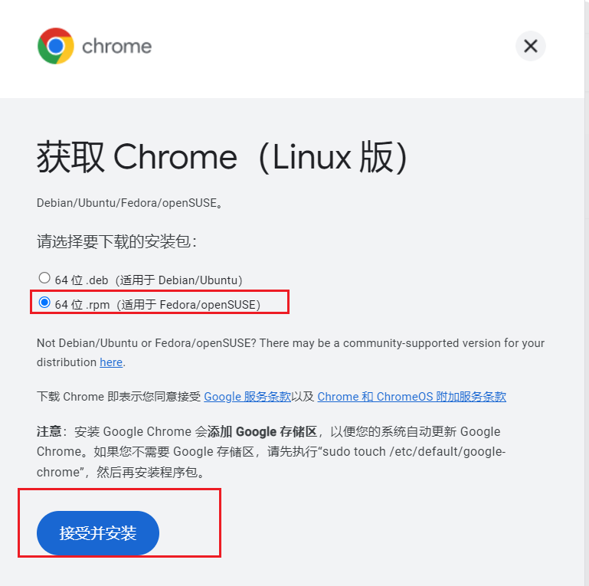

#### 1.4 下载后的文件为

google-chrome-stable_current_x86_64.rpm

## 2 下载依赖包并按顺序安装

<http://rpmfind.net/linux/RPM/index.html>

rpm -ivh liberation-narrow-fonts-1.07.2-16.el7.noarch.rpm  
rpm -ivh liberation-fonts-1.07.2-16.el7.noarch.rpm  
rpm -ivh vulkan-filesystem-1.1.97.0-1.el7.noarch.rpm  
rpm -ivh vulkan-1.1.97.0-1.el7.x86_64.rpm  
rpm -ivh google-chrome-stable_current_x86_64.rpm

#### 2.1 安装过后出现快捷方式打不开的情况，需重新创建个桌面快捷方式

（1）无法进入时可用命令行输入/usr/bin/google-chrome-stable --no-sanbox 直接打开谷歌浏览器。

（2）桌面快捷方式文件从/usr/share/applications下拷贝chrome文件到桌面。

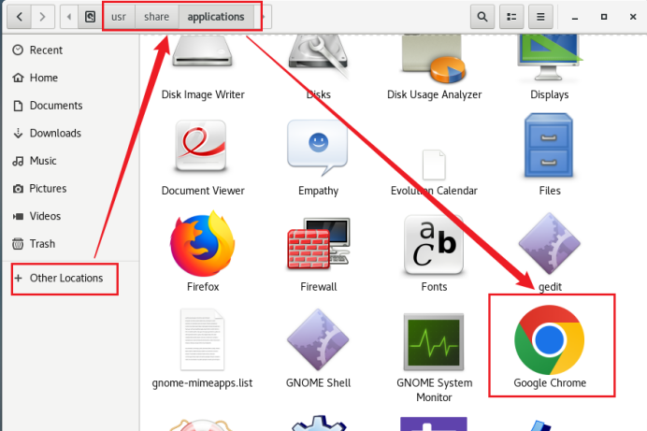

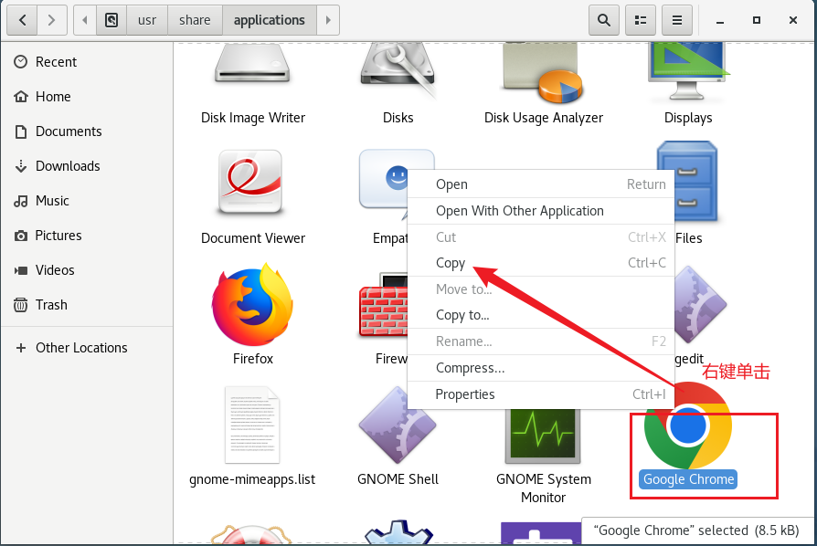

设置参数：在桌面右键chrome图标，然后在启动中添加参数--no-sanbox，添加后完整参数为

/usr/bin/google-chrome-stable %U --no-sanbox

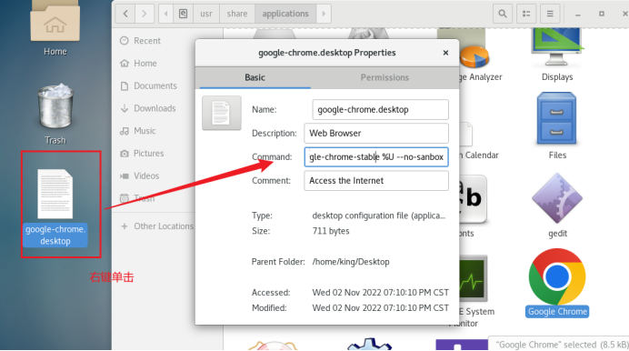

启动浏览器会有如下弹窗，待解决。

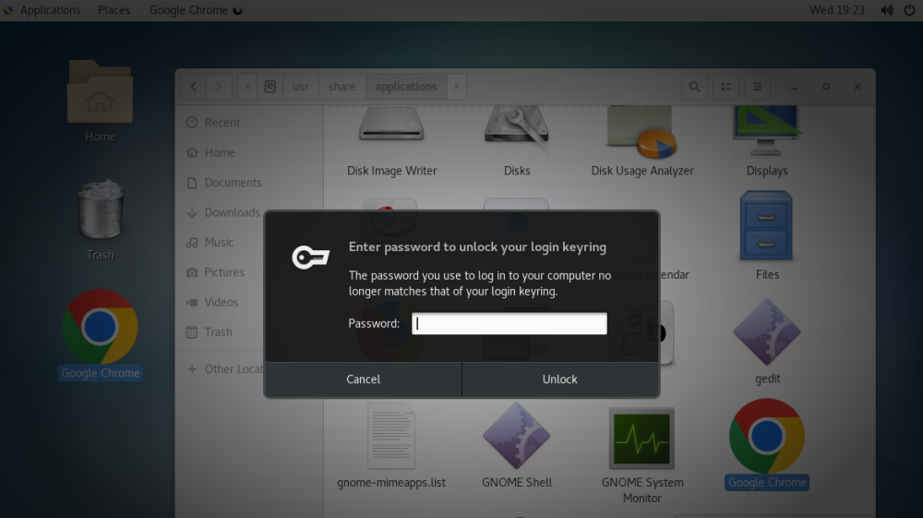

[centos7安装或升级Google chrome、安装Firefox浏览器详细过程及设置桌面快捷方式](https://blog.csdn.net/qq_39715000/article/details/125021115)